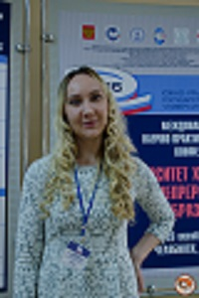
Крысанова Вера Николаевна

руководитель Учебного центра студенческих компетенций, старший инспектор

bugsy16@yandex.ru

Профессиональная деятельность:

- дополнительное образование студентов (Учебный центр студенческих компетенций);

- участие в проведении ежегодной международной научно-практической конференции «Университет XXI века в системе непрерывного образования»;

- размещение информации, сотрудничество и продвижение в социальных сетях (VK)

- круг научных интересов:
- дополнительное профессиональное образование,
- профессиональное самообразование,
- образовательные отношения в электронной образовательной среде университета,
- электронное обучение

Публикации:
Академия Google
E-Library

